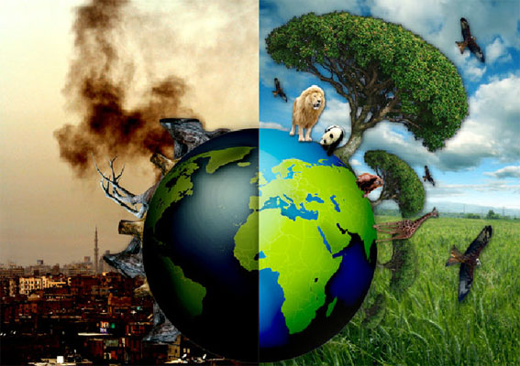

Η Παγκόσμια Ημέρα Περιβάλλοντος γιορτάζεται κάθε χρόνο στις [5 Ιουνίου](https://www.sansimera.gr/almanac/0506) και αποτελεί την κύρια εκδήλωση του ΟΗΕ από το 1972 για την ενημέρωση του παγκόσμιου κοινού σχετικά με περιβαλλοντικά προβλήματα που αντιμετωπίζει η ανθρωπότητα.  
  
Τα Ηνωμένα Έθνη, αναγνωρίζοντας ότι **η προστασία και η βελτίωση του ανθρώπινου περιβάλλοντος αποτελεί μείζον ζήτημα**, το οποίο επηρεάζει την ευημερία των λαών και την οικονομική ανάπτυξη σε ολόκληρο τον κόσμο, όρισε αυτή την ημέρα ως [**Παγκόσμια Ημέρα Περιβάλλοντος**](https://www.cnn.gr/eidhseis/tag/61267/pagkosmia-hmera-perivallontos). Από τότε που ξεκίνησε έχει γίνει μια παγκόσμια πλατφόρμα δημόσιας εμβέλειας που γιορτάζεται σε περισσότερες από 100 χώρες.



1. **Στον παρακάτω σύνδεσμο παρουσιάζεται το νέο όραμα προς το οποίο πρέπει να** προσανατολιστεί ο πλανήτης, όπως αυτό διαμορφώθηκε στη σύνοδο κορυφής των Ηνωμένων Εθνών στη Νέα Υόρκη (2015). Το όραμα αυτό αποτυπώνεται στη λεγόμενη «Ατζέντα 2030» και εξειδικεύεται σε δεκαεπτά στόχους, τους οποίους πρέπει να πετύχουν οι χώρες του πλανήτη μέχρι το 2030. Οι στόχοι αυτοί συγκλίνουν στην Αειφόρο Ανάπτυξη και μπορούν να εξασφαλίσουν την ευημερία των ανθρώπων και την προστασία του περιβάλλοντος. Το μαθησιακό αντικείμενο ξεκινά με ένα βίντεο του Ο.Η.Ε. που απευθύνεται σε παιδιά και, στη συνέχεια, συνοψίζονται μερικά από τα πιο χαρακτηριστικά και ενδιαφέροντα σημεία των στόχων της Αειφόρου Ανάπτυξης. Έπειτα, μπορείτε να δοκιμάσετε τις γνώσεις σας παίζοντας.

**Στόχοι της Αειφόρου Ανάπτυξης**

<http://photodentro.edu.gr/lor/r/8521/10875?locale=el>

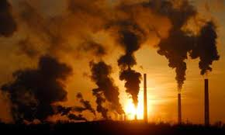

1. Πώς τα πάμε ως ανθρωπότητα; Καταφέρνουμε να περιορίσουμε τις εκπομπές CO2; Ποιες χώρες τα πάνε καλά και ποιες όχι; Ποιες έχουν κάνει πρόοδο στη χρήση ΑΠΕ αντί για ορυκτά καύσιμα; Τελικά ποιος έχει μεγαλύτερη ευθύνη στην παραγωγή CO2 και την κλιματική αλλαγή;

**Κλιματική αλλαγή - Έχουμε όλοι την ίδια ευθύνη;**

<http://photodentro.edu.gr/lor/r/8521/10874?locale=el>

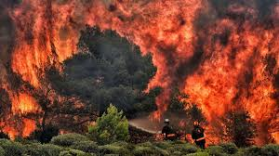

1. Παρόλο που από τα πολύ παλιά χρόνια έχουν καταγραφεί στον πλανήτη μεγάλες περιβαλλοντικές καταστροφές που οφείλονται σε ανθρώπινες παρεμβάσεις, μετά την έλευση της βιομηχανικής επανάστασης, οι καταστροφές αυτές έχουν πολλαπλασιαστεί. Τον τελευταίο αιώνα ο τρόπος που αναπτύσσεται η ανθρωπότητα προκάλεσε μεγάλες περιβαλλοντικές καταστροφές. Ας γνωρίσουμε μερικές από αυτές και ας προβληματιστούμε για το τι πρέπει να κάνουμε ώστε να αποφύγουμε αντίστοιχες καταστροφές στο μέλλον.

**Μεγάλες περιβαλλοντικές καταστροφές**

<http://photodentro.edu.gr/lor/r/8521/10859?locale=el>

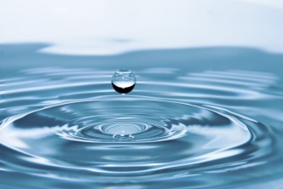

1. Υδατικό αποτύπωμα ενός προϊόντος, είναι ο όγκος του νερού που χρησιμοποιείται ή ρυπαίνεται κατά τον συνολικό κύκλο ζωής ενός προϊόντος, από την παραγωγή του μέχρι να φτάσει σε εμάς και να το καταναλώσουμε. Σας δίνεται η δυνατότητα να μαντέψετε κατά προσέγγιση το υδατικό αποτύπωμα διαφόρων προϊόντων, φρούτων, λαχανικών, ειδών κρέατος, δημητριακών, ροφημάτων και ποτών.

**Υδατικό αποτύπωμα - Πόσο νερό «έφαγες» σήμερα;**

<http://photodentro.edu.gr/lor/r/8521/11091?locale=el>

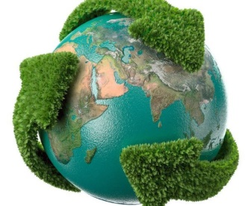

1. Κάθε υλικό (π.χ. πλαστικό, χαρτί, μέταλλο) αναλύεται σε επιμέρους κατηγορίες, οι οποίες επισημαίνονται με διαφορετικά σήματα, τόσο για την προστασία του καταναλωτή όσο και για τη διευκόλυνση της διαδικασίας ανακύκλωσης. Εξοικειωθείτε με τα διαφορετικά αυτά σήματα, μαθαίνοντας ταυτόχρονα να αναγνωρίζετε ποιες κατηγορίες υλικών ανακυκλώνονται στη χώρα μας και ποιες όχι.

**Μαθαίνοντας τα σήματα της ανακύκλωσης**

<http://photodentro.edu.gr/lor/r/8521/10902?locale=el>

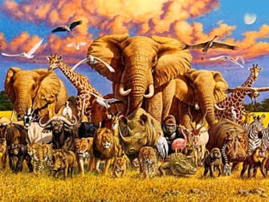

1. Τα απειλούμενα είδη ζώων του ελλαδικού χώρου.

Γνωρίστε τα χαρακτηριστικά, τον τρόπο ζωής αυτών των ζώων και τους κινδύνους που αντιμετωπίζουν. Ταυτόχρονα, το παιχνίδι παρέχει χρήσιμα στοιχεία για τον πλούτο της βιοποικιλότητας και την προστασία των απειλούμενων ειδών στη χώρα μας. Πιο αναλυτικά, εξετάζονται στοιχεία για τον λύκο, τη μεσογειακή φώκια, την καφέ αρκούδα και τη θαλάσσια χελώνα καρέτα, που αποτελούν μόνο ένα πολύ μικρό δείγμα από τα ζώα που απαντούν στη χώρα μας και τα οποία απειλούνται με εξαφάνιση.

**Το ταξίδι του Ότερ**

<http://photodentro.edu.gr/lor/r/8521/10864?locale=el>

close

Πηγές:

<https://www.sansimera.gr/worldays/38>

© SanSimera.gr

<https://www.cnn.gr/news/perivallon/story/179516/pagkosmia-hmera-perivallontos-oi-kindynoi-poy-antimetopizei-i-anthropotita>